VYSVĚTLENÍ ZADÁVACÍ DOKUMENTACE č. 1
Zadavatel:
Nemocnice Žatec, o.p.s
jednající: Mgr. Ing. Jindřich Zetek, ředitel
sídlo: Husova 2796, 438 01 Žatec
IČ: 25026259
DIČ: CZ25026259
Zapsána v OR vedeném Spisová značka: O 11 vedená u Krajského soudu v Ústí nad Labem
Název veřejné zakázky: | RTG přístroje - část č. 1 – C-rameno s plochým detektorem
Evidenční číslo zakázky: | REACT 023/2022
Dotaz č. 1: | 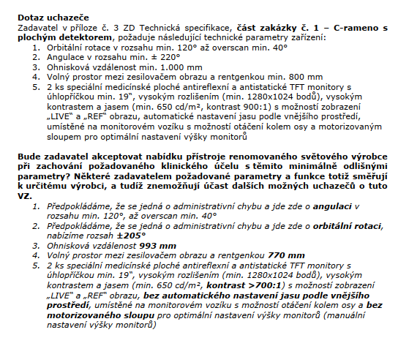
Odpověď č. 1: | - Ne, nejedná se o administrativní chybu. Zadavatel povoluje angulaci v rozsahu ±205°  - Ne, nejedná se o administrativní chybu. Zadavatel povoluje orbitální rotaci v rozsahu min. 120°, až overscan min. 40°.  - Zadavatel povoluje ohniskovou vzdálenost 993mm.  - Zadavatel povoluje Volný prostor mezi zesilovačem obrazu a rentgenkou 770 mm.  - Ne. Zadavatel trvá na 2 ks speciálních medicínských plochých antireflexních a antistatických TFT monitorů s úhlopříčkou min. 19“, vysokým rozlišením (min. 1280x1024 bodů), vysokým kontrastem a jasem (min. 650 cd/m², kontrast 900:1) s možností zobrazení „LIVE“ a „REF“ obrazu, automatické nastavení jasu podle vnějšího prostředí, umístěné na monitorovém vozíku s možností otáčení kolem osy a motorizovaným sloupem pro optimální nastavení výšky monitorů.
Dotaz č. 2: | 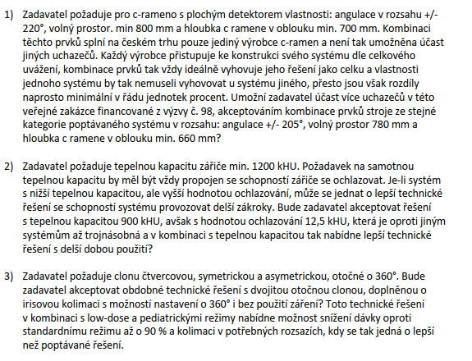  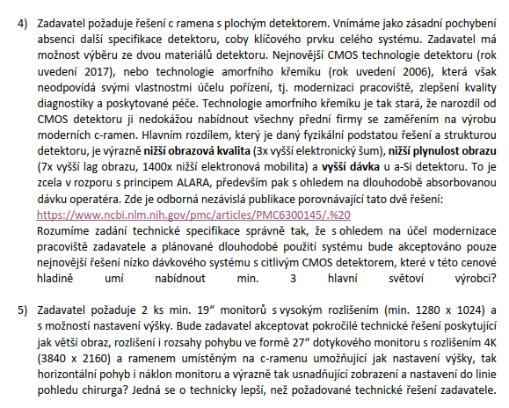
Odpověď č. 2: | - Zadavatel na parametry angulace a orbitální rotace odpověděl v předchozích dodatečných informacích. Hloubka C-ramene v oblouku je pro zadavatele podmínkou pro optimální manipulaci s přístrojem na operačních sálech. Hloubku C-ramene v oblouku min. 700mm plní i jiní výrobci.  - Ne. Zadavatel trvá na požadovaném zadání technické specifikace, minimálně 3. výrobci nabízí technologie s obdobnými parametry.  - Ne. Zadavatel trvá na požadovaném zadání technické specifikace. Irisova clona má hlavní využití u technologií se zesilovačem obrazu a ne u poptávaného řešení.  - Zadavatel nespecifikoval technologii flat panelu, a nechá na uchazeči, kterou technologii je schopný nabídnout.  - Ne. Zadavatel požaduje 2 ks speciální medicínské ploché antireflexní a antistatické TFT monitory, umístěné na monitorovém vozíku s možností otáčení kolem osy a motorizovaným sloupem pro optimální nastavení výšky monitorů

Zadavatel uveřejní na profilu upravenou verzi Technické specifikace, příloha č. 3 zadávací dokumentace, pro výše uvedenou část veřejné zakázky (změna je barevně rozlišena). Zadavatel s ohledem na tuto skutečnost přiměřeně prodlouží lhůtu pro podání nabídek.

